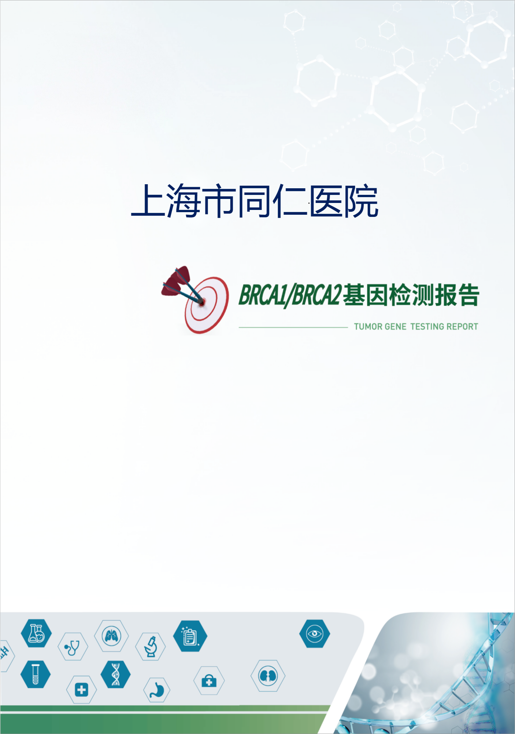

{%p if var_brca.snv_s.B1_L5 + var_brca.snv_s.B2_L5+ var_brca.snv_s.B1_L4 + var_brca.snv_s.B2_L4%}
C ONTENT  目 录 | 1 | 检测总览
C ONTENT  目 录 |  | 送检信息  检测项目简介  检测结果  检测结果小结  良性、疑似良性变异检测结果列表
C ONTENT  目 录 | 2 | 检测结果详细解读
C ONTENT  目 录 |  | 具有临床意义的变异详细解读
C ONTENT  目 录 | 3 | 可能获益的药物
C ONTENT  目 录 | 4 | 可能获益的临床试验
C ONTENT  目 录 | 5 | 健康风险管理
C ONTENT  目 录 |  | 遗传风险提示  健康管理建议
C ONTENT  目 录 | 6 | 数据质控
C ONTENT  目 录 | 7 | 产品声明
 | 8 | 参考文献
{%p else%}
C ONTENT  目 录 | 1 | 检测总览
C ONTENT  目 录 |  | 送检信息  检测项目简介  检测结果  检测结果小结  良性、疑似良性变异检测结果列表
C ONTENT  目 录 | 2 | 检测结果详细解读
C ONTENT  目 录 |  | 具有临床意义的变异详细解读
C ONTENT  目 录 | 3 | 可能获益的药物
C ONTENT  目 录 | 4 | 可能获益的临床试验
C ONTENT  目 录 | 5 | 数据质控
C ONTENT  目 录 | 6 | 产品声明
 | 7 | 参考文献
{%p endif%}

检测总览

>1.1 送检信息
{{p subdoc.dyn_1_Overview_SampleInfo}}

>1.2 检测项目简介
检测方法 | 建库方法为扩增子建库，建库试剂为BRCA1/2基因突变检测试剂盒（HANDLE System）。
检测平台 | Illumina/贝瑞基因测序平台、ADx-SEQ200 Plus测序仪
检测内容 | 检测范围：BRCA1基因和BRCA2基因全编码区及外显子-内含子连接区、部分UTR区（非翻译区）和内含子区热点变异；  检测突变类型：点突变、插入/缺失突变、大片段重排（仅限血液样本）。
检测意义 | BRCA1基因和BRCA2基因的突变状态，可为受检者提供相关疾病临床治疗决策建议；血液样本检测结果还可为受检者预测相关疾病风险、进行疾病风险管理。
适检人群 | - 来自携带BRCA1/2基因致病性或可能致病性胚系变异的家族。  - 肿瘤基因检测到具有临床意义的变异，尚未确认是否为胚系变异。  - 期望辅助系统治疗和手术方案制定。  - 德系犹太裔  - 乳腺癌病史：1）诊断年龄≤45岁。2）诊断年龄介于46-50岁，同时伴有≥1项情况：① 家族史未知或家族史有限；② 多处原发乳腺癌（同时发生或者异时发生）；③ ≥1名血缘近亲在任意年龄诊断乳腺癌、卵巢癌、胰腺癌、前列腺癌。3）诊断年龄≥51岁：① ≥1名血缘近亲满足以下任意条件：A、50岁及以前诊断乳腺癌或任意年龄诊断男性乳腺癌；B、任意年龄诊断卵巢癌；C、任意年龄诊断胰腺癌；D、任意年龄诊断转移性、组织学为导管内/筛状或高危/极高危前列腺癌。② 患者和/或血缘近亲中≥3次诊断乳腺癌。③ ≥2名血缘近亲在任意年龄诊断乳腺癌或前列腺癌（任意级别）。4）任意年龄诊断：A、三阴性乳腺癌；B、男性乳腺癌；C、≥1名血缘近亲诊断男性乳腺癌。  - 任意年龄诊断上皮性卵巢癌（包括输卵管癌、腹膜癌）。  - 卵巢癌家族史：1名一级或二级血亲在任意年龄诊断上皮性卵巢癌（包括输卵管癌、腹膜癌）。  - 外分泌胰腺癌病史或者一级血亲诊断外分泌胰腺癌。  - 前列腺癌病史，同时伴有≥1项情况：1）任意年龄诊断转移性、组织学为导管内/筛状或高危/极高危前列腺癌。2）≥1名血缘近亲在50岁及以前诊断乳腺癌、任意年龄诊断卵巢癌、胰腺癌或任意年龄诊断转移性、组织学为导管内/筛状或高危/极高危前列腺癌。3）≥2名血缘近亲在任意年龄诊断乳腺癌或前列腺癌。
{{r page_break }}

>1.3 检测结果

1.3.1检测结果小结

{{p subdoc.dyn_1_Overview_Variant_Synthesize}}

1.3.2良性、疑似良性变异检测结果列表

{{p subdoc.dyn_1_Overview_Variant_Benign}}
注：
- 基于产品的检测范围得出检测结果。本检测项目中使用的参考基因组版本是hg19。报告中的变异遵从人类基因组变异协会（Human Genome Variation Society，HGVS）的变异命名指南（http://varnomen.hgvs.org）中的相关规定进行命名。
- 本报告使用的样本类型为肿瘤组织样本，无法判断变异来源。
- 本报告中变异的解读遵循{{sample.association.AMP_cn}}（AMP）、{{sample.association.ASCO_cn}}（ASCO）和{{sample.association.CAP_cn}}（CAP）共同参与制定的{{sample.guideline.tumor_var}}与中国专家共识{{sample.guideline.ngs_clinic_report_inter}}。根据变异在不同癌种中对应的药物敏感性、诊断及预后证据分为四个等级：A级、B级、C级、D级（详见“产品声明”部分的“变异命名与解读”）。基因变异按照其临床意义的重要性分为四个等级：I类变异（具有强临床意义，具有A或B级证据）、II类变异（具有潜在临床意义，具有C或D级证据）、III类变异（临床意义不明）和IV类变异（良性和可能良性变异，已知无临床意义）。
- “检测结果小结” 仅列出解读为I类-强临床意义、II类-潜在临床意义、III类-临床意义不明的变异。
“良性、疑似良性变异检测结果列表” 解读为IV类-良性和可能良性变异的变异。
- 在报告出具时基于当前已发表的文献、指南、公共数据库及临床研究结果对变异进行解读，随着研究的发展，变异解读结果可能发生变化。{{r page_break }}
检测结果详细解读

>2.1 具有临床意义的变异详细解读
{{p subdoc.dyn_2_Detailed_InterpretationSomatic_I_II}}
{{r page_break }}
可能获益的药物

{{p subdoc.dyn_3_ApprovalRegimenIntroduction}}
{{r page_break }}
可能获益的临床试验

{{p subdoc.dyn_4_ClinicalTrial}}
{{r page_break }}
{%p if var_brca.snv_s.B1_L5 + var_brca.snv_s.B2_L5+ var_brca.snv_s.B1_L4 + var_brca.snv_s.B2_L4 %}
健康风险管理
{{p subdoc.dyn_8_Other_HealthRiskManagement}}
{{r page_break }}
{%p endif%}
数据质控

质控参数 |  | 质控数值 | 参考值
病理评估 | 恶性肿瘤细胞占比¹ | {%p if [sample, lib_quality_control, “tumor_content”]|get_tumor_content%}  {{[sample, lib_quality_control, “tumor_content”]|get_tumor_content}}  {%p endif%}  {%p if [sample, lib_quality_control, “tumor_content_macrodissection_performed”]|get_tumor_content%}  富集检测：{{[sample, lib_quality_control, “tumor_content_macrodissection_performed”]|get_tumor_content}}  {%p endif%}  {%p if not [sample, lib_quality_control, “tumor_content”]|get_tumor_content and not [sample, lib_quality_control, “tumor_content_macrodissection_performed”]|get_tumor_content%}  /  {%p endif%} | ≥20%
DNA质量评估 | DNA总量（ng）² | {%if lib_quality_control and lib_quality_control.lib_dna_qc and lib_quality_control.lib_dna_qc.dna_qty%}{{lib_quality_control.lib_dna_qc.dna_qty|replace(“.00”,””)}}{%else%}{%endif%} | ≥30
DNA质量评估 | 文库总量（ng）³ | {%if lib_quality_control and lib_quality_control.lib_dna_qc and lib_quality_control.lib_dna_qc.library_qty%}{{lib_quality_control.lib_dna_qc.library_qty|replace(“.00”,””)}}{%else%}{%endif%} | ≥150
测序质量评估 | Q30 ⁴ | {{qc.dna_data_qc.cleandata_q30}} | ≥75%
测序质量评估 | 比对率⁵ | {{qc.dna_data_qc.mapping_ratio}} | /
测序质量评估 | 覆盖度⁶ | {{qc.dna_data_qc.cover_ratio}} | /
测序质量评估 | 均一性⁷ | {{qc.dna_data_qc.uni20}} | /
测序质量评估 | 平均测序深度（×）⁸ | {{qc.dna_data_qc.depth_mean|replace(“.00”,””)}} | /
测序质量评估 | 平均有效深度（×）⁹ | {{qc.dna_data_qc.depth_ssbc|replace(“.00”,””)}} | ≥300

注：
- 恶性肿瘤细胞占比：经HE染色评估，该样本中恶性肿瘤细胞占比，仅送检样本类型包含石蜡玻片时可进行此项评估；全血及对照样本不做此项评估；
- DNA总量：送检样本提取的DNA总量；
- 文库总量：文库构建结束后的总量；
- Q30：碱基质量Q30占比，测序的准确率高于99.9%的碱基的比例；
- 比对率：序列回帖比率，可以比对至参考序列上的reads的比例；
- 覆盖度：检测到的区域占目标区域的比例；
- 均一性：整体目标区域中，测序深度超过平均深度*20%的区域的占比；
- 平均测序深度：目标区域内每个碱基的平均深度；
- 平均有效深度：通过分子标签校正后的平均测序深度；
- 如果“质控数值”超出“参考值”，可能会影响检测结果的准确性。

检测人：刘晶晶 | 复核人：黄文涛 | 审批人：黄文涛

产品声明
{{p subdoc.dyn_7_Product_State}}
{{r page_break }}
参考文献

- 中华医学会病理学分会, 国家病理质控中心. BRCA1/2数据解读中国专家共识（2021版）[J] .中华病理学杂志, 2021, 50(6): 565-571.
- 中国医师协会精准治疗委员会乳腺癌专业委员会, 中华医学会肿瘤学分会乳腺肿瘤学组, 中国抗癌协会乳腺癌专业委员会. 中国乳腺癌患者BRCA1/2基因检测与临床应用专家共识（2018年版）[J].中国癌症杂志, 2018, 28(10): 787-800.
- 中国抗癌协会肿瘤标志专业委员会遗传性肿瘤标志物协作组, 中华医学会病理学分会分子病理学组. 同源重组修复缺陷临床检测与应用专家共识（2021版）[J].中国癌症防治杂志, 2021, 13(4): 329-338.
- 中华医学会妇科肿瘤学分会. 卵巢癌PARP抑制剂临床应用指南（2022版）[J].现代妇产科进展,2022,31(8):561-572.
- 中国抗癌协会泌尿男生殖系肿瘤专业委员会, 中国临床肿瘤学会前列腺癌专业委员会. 中国前列腺癌患者基因检测专家共识（2020年版）[J].中国癌症杂志, 2020, 30(7): 551-560.
- NCCN Clinical Practice Guidelines in Oncology-Genetic/Familial High-Risk Assessment: Breast, Ovarian, and Pancreatic. (version 2.2024)[EB/OL]. http://www.nccn.org
- NCCN Clinical Practice Guidelines in Oncology-Breast Cancer Risk Reduction. (version 1.2024)[EB/OL]. http://www.nccn.org
- NCCN Clinical Practice Guidelines in Oncology-Ovarian Cancer Including Fallopian Tube Cancer and Primary Peritoneal Cancer. (version 2.2023)[EB/OL]. http://www.nccn.org
- NCCN Clinical Practice Guidelines in Oncology-Breast Cancer. (version 4.2023)[EB/OL]. http://www.nccn.org
- NCCN Clinical Practice Guidelines in Oncology-Prostate Cancer. (version 4.2023)[EB/OL]. http://www.nccn.org
- NCCN Clinical Practice Guidelines in Oncology-Pancreatic Adenocarcinoma. (version 2.2023)[EB/OL]. http://www.nccn.org
- Richards S, Aziz N, Bale S, et al. (2015) Standards and guidelines for the interpretation of sequence variants: a joint consensus recommendation of the American College of Medical Genetics and Genomics and the Association for Molecular Pathology. Genet Med.;17(5):405-424. [PMID: 25741868]
- 王秋菊, 沈亦平, 邬玲仟, 陈少科, 陈子江, 方向东, 傅松滨, 龚瑶琴, 黄国英, 黄国宁, 黄荷凤, 黄山, 郝晓柯 12, 冀小平, 李红, 梁波, 廖灿, 乔杰, 苏海翔, 魏军, 王磊, 王树玉, 王晓红, 邢清和, 徐湘民, 袁慧军, 杨正林, 周从容, 周文浩, 曾勇, 张学军, 黄涛生, 郑茜, 秦胜营, 于世辉, 关静, 王洪阳, 王大勇, 赵立东, 王慧君, 孔令印, 宣黎明, 冒燕, 祝轶君, 徐君玲, 王剑青, 王莉, 赵婷, 秦一丁, 夏滢颖, 樊丽霞, 赵丁丁, 邱浩, 贺林. 遗传变异分类标准与指南[J]. 中国科学：生命科学, 2017, 47(6): 668-688.
- Li MM, Datto M, Duncavage EJ, Kulkarni S, et al. (2017) Standards and Guidelines for the Interpretation and Reporting of Sequence Variants in Cancer: A Joint Consensus Recommendation of the Association for Molecular Pathology American Society of Clinical Oncology, and College of American Pathologists. J Mol Diagn. Jan;19(1):4-23. [PMID: 27993330]
- 二代测序临床报告解读专家组. 二代测序临床报告解读指引[J]. 循证医学, 2020, 20(4): 193-202.
- {%p for a in (var_brca.refer.var+var_brca.refer.gene+var_brca.refer.evi)|unique %}
- {{a}}
- {%p endfor%}

